产品 文件夹

立即订购

技术文档

工具和软件

支持与社区

##### [TPS63020](http://www.ti.com/product/tps63020?qgpn=tps63020)， [TPS63021](http://www.ti.com/product/tps63021?qgpn=tps63021)



SLVS916I – 2010 年 7 月 – 2019 年 10 月修订

TPS6302x 高效率单电感降压-升压转换器，带 4A 开关

### 特征

* 输入电压范围：1.8 V 至 5.5 V
* 可调输出电压：1.2 V 至 5.5 V
* VIN 输出电流> 2.5 V，VOUT = 3.3 V：2 A
* 在整个负载范围内具有高效率
  + 工作静态电流：25 μA
  + 省 电 模式，带模式 选择
* 平均电流模式降压-升压 型架构
  + 模式之间的自动转换
  + 固定频率工作频率：2.4 MHz
  + 可同步
* 电源良好 输出
* 安全性和坚固的操作 特性
  + 过热、过压 保护
  + 关断期间负载断开
* 使用
  + TPS63020 与 [WEBENCH 电源设计器](https://webench.ti.com/wb5/WBTablet/PartDesigner/quickview.jsp?base_pn=TPS63020&origin=PDF_DS%3Flitpdf%3Dslvs916&litsection=device_support)
  + TPS63021 与 [WEBENCH 电源设计器](https://webench.ti.com/wb5/WBTablet/PartDesigner/quickview.jsp?base_pn=TPS63021&origin=PDF_DS%3Flitpdf%3Dslvs916&litsection=device_support)

### 应用

* 电池供电设备中的预调节： [EPOS](http://www.ti.com/applications/industrial/epos/overview.html) （[便携式数据终端](http://www.ti.com/solution/portable-data-terminal)， [条形码扫描仪](http://www.ti.com/solution/barcode-scanner)）， [电子烟](http://www.ti.com/applications/personal-electronics/portable-electronics/overview.html)， [单板计算机](http://www.ti.com/solution/single-board-computer)， [IP网络](http://www.ti.com/solution/ip-network-camera) [摄像机，可视门铃](http://www.ti.com/solution/ip-network-camera)， [陆地移动 无线电](http://www.ti.com/solution/land-mobile-radio)
* 稳压器： [有线通信](http://www.ti.com/solution/smart-grid-wired-communication)， [无线](http://www.ti.com/solution/smart-grid-wireless-communication) [通信](http://www.ti.com/solution/smart-grid-wireless-communication)， [PLC](http://www.ti.com/solution/panel-plc)， [光 模块](http://www.ti.com/solution/optical-module)
* 备用超级电容器电源： [电表](http://www.ti.com/solution/electricity-meter)， [固态驱动器（SSD） - 企业](http://www.ti.com/solution/solid-state-drive)

### 描述

TPS6302x 器件为由两节或三节碱性电池、镍镉或镍氢电池、单节锂离子电池或锂聚合物电池、超级电容器或其他电源轨供电的产品提供电源解决方案。支持高达 3 A 的输出电流。使用电池时，它们可以放电到2 V以下。降压-升压转换器基于固定频率、脉宽调制（PWM）控制器，使用同步整流来获得最大效率。在低负载电流条件下，转换器进入省电模式，以 在一个宽负载电流范围内保持高效率。 可以禁用省电模式，强制转换器在固定开关频率下工作。开关的最大平均电流限制为 4 A 的典型值。输出电压可利用一个外部电阻分压器进行编程，或固定在芯片内部。转换器可以禁用，以最大限度地减少电池消耗。在关断期间，负载与 电池断开连接。

TPS6302x 器件可在 –40°C 至 85°C 的自由空气温度范围内工作。 这些器件采用 14 引脚 VSON 封装，尺寸为 3 mm × 4 mm （DSJ）。

##### 设备信息（1）

|  |  |  |
| --- | --- | --- |
| **部件号** | **输出电压** | **包** |
| TPS63020 | 可调 | 维颂 （14） |
| TPS63021 | 3.3 V |

（1） 对于所有可用的软件包，请参见数据手册末尾的可订购附录 。

##### 简化原理图

L1

1.5 微小时

100



静脉注射

1.8 V 至 5.5 V

VOUT

3.3V

C1

2×10 微频

R1型

1MfiC2

3×22微频

R3型

R21型微微光纤

180千立方

电源良好

C3型

100nF

维 沃特

TPS63020

断续器

维娜·恩

PS/同步

断续器

断 续器

二层

L1

90

80

70

效率（%）

60

50

40

30

20

10

0

##### 效率与输出电流的关系

文= 1.8 V，V 输出 = 2.5 V文 = 3.6 V，VOUT= 2.5 V文 = 2.4 V，V 输出 = 4.5 V文 = 3.6 V，V 输出 = 4.5 V

启用省电模式

100 1m10m100m1

输出电流 （A）

D001

本数据手册末尾的重要声明涉及可用性、保修、变更、在安全关键型应用中的使用、知识产权问题和其他重要免责声明。生产达塔。

### 目录

* 1. 特点 1
  2. 应用 1
  3. 描述 1
  4. 修订 历史记录 2
  5. 引脚配置 和 功能 4
  6. 规格 5
     1. 绝对 最大 拉廷格斯 5
     2. 静电 放电等级 5
     3. 推荐 工作 条件 5
     4. 热量 信息 5
     5. 电气 特性 6
     6. 典型 特性 7
  7. 详细说明 8
     1. 概述 8
     2. 功能 框 图 8
     3. 功能 描述 9
     4. 设备 功能 模式 10
  8. 应用 与 实施 13
     1. 应用 信息 13
     2. 典型 应用 13
     3. 系统 示例 21
  9. 电源建议 23
  10. 布局 23
      1. 布局 指南 23
      2. 布局示例 23
      3. 散热 注意事项 24
  11. 设备和 文档支持 25
      1. 接收文档更新 的通知 25 11.2 设备 支持 25
  12. 文档支持 25
  13. 相关 链接 25
  14. 支持 资源 25
  15. 商标 26
  16. 静电放电注意事项 26
  17. 词汇表 26
  18. 机械、包装和可订购信息 26

### 修订 历史

**从修订版 H（2019 年 8 月）到修订版 IPage**  **的**更改

* 更改了 ESD 数字以反映最新的 测试 见解 5
* 更改了脚注以反映最新 JEP155 和 JEP157 规范的措辞 5
* 更改了 VFB 命名和描述，以提高 可读性 6

**从修订版 G（2019 年 3 月）到修订版 HPage**  **的**变更

* 将 R3 68 k Ω更改为：R4 68 k Ω图 2821

**从修订版 F（2019 年 3 月）到修订版 GPage**  **的**变更

* 更改了简化原理图，删除了从VINA到VIN1 的连接
* 更改了图7，已断开从VINA到 VIN13的连接
* 更改了图28，已断开从VINA到 VIN21的连接

**从修订版 E（2017 年 5 月）到修订版 FPage**  **的**变更

* 更新的功能和应用程序， 第 1 页 1
* 将“*设备信息”*表中的“主体尺寸”列更改为“输出电压 ” 1
* 已更改 *引脚 配置* 图像 4
* 更改了“应用程序信息”中的章节顺序 13
* 更新的输出电容器 选择 部分 15
* 新增*典型特性曲线*表 。
* 更改了图24和图2519
* 添加了图26和图2720
* 更改了图2821
* 新增系统示例 *具有有源电池平衡*和*低功耗TEC驱动器*的*超级电容器后备电源*  22

**从修订版 D（2015 年 10 月）到修订版 EPage**  **的变更**

* 将电压 AC 规格添加到 L1、L2 *的绝对最大额定值*表中。 5 个

**从修订版 C（2013 年 2 月）到修订版 DPage**  **的**更改

* 添加了 *处理额定值* 表、 *功能描述* 部分、 *设备功能模式*、 *应用和实施* 部分、 *电源建议* 部分、 *布局* 部分、 *设备和 文档*

*支持* 部分和 *机械、包装和可订购 信息* 部分 1

**从修订版 B（2012 年 8 月）到修订版 CPage**  **的**更改

* 更改 了图7 原理图以显示正确的 元件 值。 12
* 更改 了图28 原理图以显示正确的 元件 值。 22

**从修订版 A（2011 年 12 月）到修订版 BPage**  **的更改**

* 更改了降压转换值中的占空比，添加 MIN = 20%，删除 TYP = 30%和 MAX = 40% 6

**从原始版本（2010 年 4 月）到修订版 APage**  **的**更改

* 更新 的图31 - PCB 布局 建议 23

### Pin 配置和功能

**DSJ套餐**

**14 引脚 VSON，带外露散热焊盘顶视图**

断续器

断续器

断续器

断续器

维娜 断续器



1

14

2

13

3

12

导热垫

4

11

5

10

6

9

7

8

断 续器/同步

飞 边站

沃特 文

沃特 文

L2L1

L2L1

无法扩展

断续器

断续器

断续器

断续器

**引脚功能**

|  |  |  |  |
| --- | --- | --- | --- |
| **针** | | **输入/输出** | **描述** |
| **名字** | **不。** |
| 英文 | 12 | 我 | 使能输入（1 已启用，0 禁用），不得保持打开状态 |
| 断续器 | 3 | 我 | 可调版本的电压反馈，在固定输出电压版本上必须连接到VOUT |
| 加拿大国民民主盾 | 2 | – | 控制/逻辑接地 |
| L1 | 8, 9 | 我 | 电感器连接 |
| 二层 | 6, 7 | 我 | 电感器连接 |
| 断续器 | 14 | O | 输出功率良好（1良好，0故障;开漏），可保持打开状态 |
| 断续器 |  | – | 电源接地 |
| PS/同步 | 13 | 我 | 启用/禁用省电模式（1 禁用，0 启用，时钟信号用于同步），不得保持打开状态 |
| 文 | 10, 11 | 我 | 功率级的电源电压 |
| 维娜 | 1 | 我 | 控制级的电源电压 |
| VOUT | 4, 5 | O | 降压-升压转换器输出 |
| 外露散热垫 |  | – | 外露的散热垫连接到 PGND。 |

### 规格

#### 绝对最大 额定值

超过自由空气工作温度范围（除非另有 说明）（1）

|  |  |  |  |  |
| --- | --- | --- | --- | --- |
|  | | **最小值** | **麦克斯** | **单位** |
| 电压 （2） | VIN， VINA， VOUT， PS/SYNC， EN， FB， PG | –0.3 | 7 | V |
| L1， L2 （直流） | –0.3 | 7 | V |
| L1， L2 （交流电， 小于 10 ns）（3） | –3 | 10 | V |
| 工作结温，TJ | | –40 | 150 | °摄氏度 |
| 储存温度，Tstg | | –65 | 150 | °摄氏度 |

1. 超出*“绝对最大额定值”*下列出的应力可能会对设备造成永久性损坏。这些只是应力额定值，在这些条件或任何其他条件超出推荐操作条件指示的条件下，设备的功能运行 不是隐含的。长时间暴露在绝对最大速率条件下会影响设备的可靠性。
2. 所有电压均相对于网络接地 端子。
3. 正常开关 操作

#### 静电 放电额定值

|  |  |  |  |  |
| --- | --- | --- | --- | --- |
|  | | | **价值** | **单位** |
| V（静电放电） | 静电放电 | 人体模型 （HBM），根据 ANSI/ESDA/JEDEC JS-001，引脚 VIN、VINA、L1 （1） | ±500 | V |
| 人体模型 （HBM），根据 ANSI/ESDA/JEDEC JS-001，所有其他 引脚（1） | ±2000 |
| 带电器件型号 （CDM），符合 JEDEC 规范 JESD22-C101，所有 引脚（2） | ±1500 |

1. JEDEC 文档 JEP155 指出，通过应用基本的 ESD 控制方法，500 V HBM 可实现具有成熟裕量的安全制造。
2. JEDEC 文档 JEP157 指出，应用基本的 ESD 控制方法后，250 V CDM 可实现安全 生产。

#### 推荐的运行 条件

|  |  |  |  |  |
| --- | --- | --- | --- | --- |
|  | **最小值** | **标称** | **麦克斯** | **单位** |
| VIN、VINA 的电源电压 | 1.8 | 5.5 | | V |
| 工作自由空气温度，TA | –40 | 85 | | °摄氏度 |
| 工作结温，TJ | –40 | 125 | | °摄氏度 |

#### 热 信息

|  |  |  |  |
| --- | --- | --- | --- |
| **热 公制（1）** | | **TPS6302x** | **单位** |
| **DSJ （VSON）** |
| **14 引脚** |
| RθJA | 结至环境热阻 | 41.8 | °C/瓦 |
| RθJC（上图） | 结到壳（顶部）热阻 | 47 | °C/瓦 |
| RθJB | 结至板热阻 | 17 | °C/瓦 |
| ψ JT | 结到顶表征参数 | 0.9 | °C/瓦 |
| ψ新捷 | 结至板检定参数 | 16.8 | °C/瓦 |
| RθJC（bot） | 结到壳（底部）热阻 | 3.6 | °C/瓦 |

（1） 有关传统和新型热指标的更多信息，请参阅 *[半导体和 IC 封装热指标](http://www.ti.com/lit/pdf/SPRA953)* 应用报告。

#### 电气 特性

超过推荐的自由空气温度范围和超过推荐的输入电压范围（通常在25°C的环境温度范围内）（除非另有说明）

|  |  |  |  |  |  |  |  |
| --- | --- | --- | --- | --- | --- | --- | --- |
| **参数** | | | **测试条件** | **最小值** | **典型值** | **麦克斯** | **单位** |
| **直流/直流级** | | | | | | | |
| 静脉注射 | 输入电压 | |  | 1.8 |  | 5.5 | V |
| 用于启动的最小输入电压 | | 0°C ≤ TA ≤ 85°C | 1.5 | 1.8 | 1.9 | V |
| 用于启动的最小输入电压 | |  | 1.5 | 1.8 | 2.0 | V |
| VOUT | TPS63020 输出电压 | |  | 1.2 |  | 5.5 | V |
| 降压转换中的占空比 | |  | 20% | | |  |
| 五FB_PWM | TPS63020 反馈电压 | | PS/同步 = VIN | 495 | 500 | 505 | 毫伏 |
| TPS63021 输出电压 | | 3.267 | 3.3 | 3.333 | V |
| 五FB_PS | TPS63020 反馈电压 / TPS63021 输出电压调节在 PS 模式下 | | PS/同步 = GND;引用到 V FB_PWM | 0.6% |  | 5% |  |
|  | 最大线路调节 | |  | 0.5% | | |  |
|  | 最大负载调整率 | |  | 0.5% | | |  |
| f | 振荡器频率 | |  | 2200 | 2400 | 2600 | 千 赫 |
|  | 同步的频率范围 | |  | 2200 | 2400 | 2600 | 千 赫 |
| 断续器 | 平均开关电流限制 | | VIN = VINA = 3.6 V，TA = 25°C | 3500 | 4000 | 4500 | 马 |
|  | 高边开关导通电阻 | | VIN = VINA = 3.6 V | 50 | | | 毫欧 |
|  | 低边开关导通电阻 | | VIN = VINA = 3.6 V | 50 | | | 毫欧 |
| 断续器 | 静态电流 | VIN和VINA | IOUT = 0 mA， VEN = VIN = VINA = 3.6 V，  VOUT = 3.3 V |  | 25 | 50 | μ A |
| VOUT |  | 5 | 10 | μ A |
|  | TPS63021 光纤输入阻抗 | | VEN = 高 | 1 | | | 兆Ω |
| 断续器 | 关断电流 | | VEN = 0 V， VIN = VINA = 3.6 V | ≤ 0.12 | | | μ A |
| **控制级** | | | | | | | |
| UVLO | 欠压锁定阈值 | | VINA 电压降低 | 1.4 | 1.5 | 1.6 | V |
| 欠压锁定迟滞 | |  | 200 | | | 毫伏 |
| 断续器 | EN，PS/SYNC 输入低电压 | |  | 0.4 | | | V |
| 断续器 | EN、PS/SYNC 输入高电压 | |  | 1.2 | | | V |
|  | 英恩、PS/同步输入电流 | | 夹紧到GND或VINA |  | 0.01 | 0.1 | μ A |
|  | PG输出低电压 | | VOUT = 3.3 V，IPGL = 10 μ A |  | 0.04 | 0.4 | V |
|  | PG输出漏电流 | |  |  | 0.01 | 0.1 | μ A |
|  | 输出过压保护 | |  | 5.58 | | | V |
|  | 过热保护 | |  | 140 | | | °摄氏度 |
|  | 过热迟滞 | |  | 20 | | | °摄氏度 |

#### 典型 特性



最大输出电流 （A）

最大输出电流 （A）

|  |  |
| --- | --- |
| 4 | 4 |
| TPS63020 | TPS63021 |
| 3.5 | 3.5 |
| 3 | 3 |
| 2.5 | 2.5 |
| 2 | 2 |
| 1.5 | 1.5 |
| 1 | 1 |
| 0.5 | 0.5 |
| VOUT = 2.5V |  |
| VOUT = 4.5V | VOUT = 3.3V |
| 0 | 0 |
| 1.8 2.2 2.633.4 3.8 4.2 4.655.4 | 1.8 2.2 2.633.4 3.8 4.2 4.655.4 |
| 输入电压 （V） | 输入电压 （V） |
| **图 1.最大输出电流与输入电压的关系，** | **图 2.最大输出电流与输入电压的关系，** |
| **TPS63020，VOUT = 2.5 V/4.5 V** | **TPS63021，VOUT = 3.3V** |

### 详细说明

#### 概述

该器件的控制电路基于平均电流模式拓扑结构。控制器还使用 输入和 输出电压前馈。输入和输出电压的变化被监控，并可以 立即改变 调制器中的占空比，从而实现对这些误差的快速响应。电压误差 放大器 从FB引脚获取反馈输入。在可调输出电压下，必须将电阻分压器连接到该引脚。在固定输出电压下，FB必须连接到 输出电压才能直接感测电压。固定输出电压版本使用一个经过修整的内部电阻分压器。反馈电压将与内部基准电压进行比较，以产生稳定而准确的输出 电压。

该器件使用四个内部 N 沟道 MOSFET，可在所有可能的工作条件下保持同步电源转换。这使得该器件能够在宽输入电压和输出功率范围内保持高效率。

为避免 开关中的高电流导致的接地偏移问题，使用两个独立的接地引脚GND和PGND。所有控制功能的基准电压源都是GND引脚。电源开关连接到 PGND。两个接地必须只在PCB上的一个点上连接，理想情况下 靠近GND引脚。由于采用 4 开关拓扑结构，在转换器关断期间，负载始终与输入断开。为了 防止 器件过热，实施了内部温度传感器 。

#### 功能框 图

L1L2

文 VOUT



当前

传感器

文

VOUT

断续器

断续器

门

控制

维娜

_

调制器

+

+

_

振荡器

装置

控制

+断续器

-

温度

控制

断续器

维娜

断续器

断续器

PS/同步

英文

加拿大国民民主盾

断续器

**图 3.功能框图 （TPS63020）**

#### 功能框图（续）

L1L2

文 VOUT



当前

传感器

文

VOUT

断续器

断续器

门

控制

维娜

_

调制器

+

+

_

振荡器

装置

控制

+

-

断续器

温度

控制

断续器

维娜

断续器

断续器

PS/同步

英文

加拿大国民民主盾

断续器

**图 4.功能框图 （TPS63021）**

#### 功能 描述

##### 动态电压 定位

如图 6所示，由于器件处于省电模式，因此在轻负载电流下，输出电压通常比标称输出电压高3%。这为从轻负载到满负载的负载瞬变期间的压降提供了额外的裕量。这允许转换器使用一个小的输出电容器工作，并且在重负载瞬态变化期间仍然具有较低的绝对压降。

##### 动态电流 限制

为了保护器件和应用，IC内部对平均电感电流进行了限制。在标称工作条件下，该电流限值是恒定的。电流限制值可在电气特性表中找到。如果VIN的电源电压降至2.3 V以下，则电流限值降低。当输入电源变弱时，可能会发生这种情况。当电池几乎放电时，或者电池上连接了额外的重脉冲负载，增加输出阻抗会导致VIN电压下降。动态电流限值在 VIN 处达到最小推荐电源电压时为最低值。在此电压下，器件被强制进入突发模式操作， 即使在输入电源较弱的情况下，也尽可能长时间地保持活动状态。

如果芯片温度高于建议的最高温度，则动态电流限制变为活动状态。 与 VIN处的输入电压下降时的行为类似，电流限值随着温度的升高而降低。

##### 设备 启用

当 EN 设置为高电平时，器件将投入运行。当 EN 设置为 GND 时，它将进入关断模式。在停机模式中，稳压器停止开关，所有内部控制电路均关断，负载与输入断开。这会导致输出电压在关断期间降至输入电压以下。在转换器启动期间，占空比和峰值电流受到限制，以避免从输入流出高峰值电流。

#### 功能描述（连续）

##### 电源 良好

该器件具有内置电源就绪功能，用于指示输出电压是否得到正确调节。一旦达到平均电感电流限值，电源就绪输出就会变得低阻抗。输出为漏极开路，如果不需要，可以保持开路 。通过将上拉电阻连接到外部连接逻辑的电源电压，可以在绝对最大额定值内调节电压电平 。

由于它正在监视电流控制环路的状态，因此电源就绪输出为输出电压故障提供了最早的指示，并使所连接的应用有最长的时间做出安全反应。

##### 过压 保护

如果由于任何原因，输出电压没有正确反馈到电压放大器的输入端，则输出电压的控制将不再有效。因此，实施过压保护是为了避免输出电压超过器件及其供电系统的临界值。内置的过压保护电路也在内部监视输出电压。如果达到过压阈值，电压放大器将输出电压调节到该 值。

##### 欠压 锁定

如果 VINA 上的电源电压低于其近似阈值，则欠压锁定功能可防止器件启动（请参见*电气特性*）。工作时， 如果 VINA 的电压低于欠压锁定阈值，器件将自动进入关断模式。如果输入电压恢复到最小工作输入电压，器件将自动重新启动。

##### 过热 保护

该器件具有内置温度传感器，用于监控内部 IC 温度。如果温度超过编程阈值（请参见 *电气特性*），器件将停止工作。一旦 IC 温度降至编程阈值以下，它就会重新开始工作。内置迟滞，可避免在 IC 温度下过热阈值下不稳定工作 。

#### 设备功能 模式

##### 软启动和短路 保护

启用后，设备开始运行。输出电压增加后，平均电流限值从最初的400 mA逐渐增大。在输出电压约为1.2 V时，电流限制处于其标称值。如果输出电压不增加，电流限制也不会增加。未实现计时器。因此，启动时的输出电压过冲以及浪涌电流保持在最低限度。该器件以受控方式斜坡上升输出电压，即使输出端连接了一个 large 电容器。当输出电压不超过1.2 V时，器件在输出端发生短路，并保持低电流限制以保护自己和应用。在输出端短路时，电流限值也会相应降低。

##### 降压-升压 操作

为了在所有可能的输入电压条件下调节输出电压，该器件可根据配置的要求自动从降压操作切换到升压操作，然后再切换回 。它始终使用一个有源开关、一个整流开关、一个永久打开的开关和一个永久关闭的开关。因此，当输入电压高于输出电压时，它用作降压转换器（buck），当输入电压低于输出电压时，它用作 升压转换器。不存在所有四个开关都永久切换的操作模式。以这种方式控制开关允许转换器在输入电压接近输出电压时在最不精确的工作点保持高效率。通过开关和电感器的RMS电流保持在最低限度，以最大限度地降低开关和传导损耗。对于其余两个开关，一个保持永久打开 ，另一个永久关闭，因此不会造成开关 损耗。

#### 设备功能模式（续）

##### 控制 回路

该器件的控制器电路基于平均电流模式拓扑。平均电感 电流 由快速电流调节器环路调节，该回路由电压控制环路控制。 图5 显示了 控制 环路。

跨导放大器gmv的同相输入被假定为恒定。gmv的输出定义了平均电感电流。通过测量通过高端降压型 MOSFET 的电流来重建电感电流。该电流与升压模式下的电感电流完全一致。在降压模式下，电流是在同一 MOSFET 的导通时间内测量的。在关断期间，电流从导通周期结束时的峰值开始在内部重建。平均电流和误差放大器gmv的反馈形成校正信号gmc。将此校正信号与降压和升压锯齿斜坡进行比较，从而获得PWM信号。根据两个斜坡中的哪一个，gmc输出穿过降压或升压级启动。当输入电压接近输出电压时，一个降压周期后总是跟着一个升压周期。在这种情况下，同一模式的连续循环不超过三个。降压-升压区域的这种控制方法确保了鲁棒的控制和最高的效率。

降压-升压重叠控制可确保避免经典的降压-升压功能，该功能会导致每半个周期有两个开关接通。由于该模块，每当所有开关 在一个时钟周期内变为活动状态时，两个斜坡就会彼此移开。另一方面，当 由于斜坡之间存在间隙而没有切换活动时，斜坡将一起移动。因此，经典的降压-升压周期或无开关次数减少到最低限度，并实现了高效率值 。





**断续器**

**图 5.平均电流模式控制**

#### 设备功能模式（续）

##### 省电模式和 同步

PS/SYNC 引脚可用于选择不同的工作模式。省电模式用于提高轻负载时的效率。要启用省电模式，PS/SYNC 必须设置为低电平。如果PS/SYNC设置为低电平，则当平均电感电流低于约100 mA时，将进入省电模式。此时，转换器以较低的开关频率和最小的静态电流工作，以保持高效率。有关power保存模式的详细操作，请参见图6。

在省电模式期间，输出电压由一个比较器通过阈值补偿低电平和高电平来监控。当器件进入省电模式时，转换器停止工作，输出电压下降。输出电压的斜率取决于负载和输出电容值。当输出电压降至高于 VOUT 的 2.5% 典型值的补偿低门限以下时，该器件将使用高于当前负载条件要求的编程平均电感器电流启动操作，从而再次斜坡上升输出电压。操作可以持续一个或几个脉冲。转换器继续这些脉冲，直到达到高于VOUT标称值3.5%的典型高电抗阈值，并且平均电感电流低于约100 mA。当负载增加到约100 mA的最小强制电感电流以上时，器件会自动切换到脉宽调制（PWM）模式。

通过在PS/SYNC处编程为高电平，可以禁用省电模式。在 PS/SYNC 处连接时钟信号会强制设备与连接的时钟频率同步。

同步由锁相环（PLL）完成，因此与内部时钟相比，同步到较低和较高的频率不会出现任何问题。PLL 还可以承受时钟脉冲丢失，而不会发生转换器故障。PS/SYNC 输入支持标准逻辑阈值。

# 重载瞬态阶跃



轻负载时的省电模式

3.5%

3%

2.5%

# 沃

当前

比较器 高 比较器 低

# PWM 模式

定位时的绝对压降

**图 6.省电模式阈值和动态电压定位**

### 应用与 实施

##### 注意

以下应用部分中的信息不属于 TI 组件规范的一部分，TI 不保证其准确性或完整性。TI 的客户负责确定组件是否适合其用途。客户需要验证和测试其设计实现，以确认系统功能。

#### 应用 信息

TPS6302x 是高效率、低静态电流、非反相降压-升压转换器，适用于需要从输入电源获得可高于、更低或等于输出电压的稳压输出电压的应用。输出电流在升压模式下可高达 2 A，在降压模式下可高达 4 A。开关中的平均电流限制为4 A的典型值 。

#### 典型应用

L1

1.5 微小时

L1

二层

静脉注射



2.5 V 至 5.5 V

VOUT

3.3 V @1.5 A

C1 2×10 μF

C3 100 nF

R1型

1小额信贷

维 沃特

TPS63020

断续器

维娜

英文

PS/同步

断续器

R2型

180 千立方

C2 3×22 μF

R3型

1 微米菲

电源良好

断续器

加拿大国民民主盾

##### 图 7.应用电路

* + 1. **设计 要求**

设计指南提供了在建议的工作条件下操作器件的组件选择。有关可能的电感器和电容器组合，请参见表1。

对于固定输出电压选项，反馈引脚需要连接到VOUT引脚。

##### 表 1.输出电容器和电感器组合矩阵

|  |  |  |  |  |
| --- | --- | --- | --- | --- |
| **额定电感值 [μH]（1）** | **标称输出电容值 [μF]（2）** | | | |
| **2×22** | **3×22** | **4×22** | **≥ 100** |
| 1.0 |  | + | + | + |
| 1.5 | + | **+** （3） | + | + |
| 2.2 |  |  | + | + |

1. 预计电感容差和电流降额。有效电感可以相差20%和 -30%。
2. 预计电容容差和直流偏置电压降额。有效电容可相差20%和 –50%。
3. 典型应用。其他复选标记指示可能的筛选器 组合。

##### 详细设计 流程

TPS6302x 系列降压-升压转换器具有内部环路补偿功能。因此，必须选择外部电感器和输出电容器才能与内部补偿配合使用。在选择外部元件时，诱导器值存在一个低限值，以避免次谐波振荡，这可能是由电感电流的上升速度过快引起的。对于 TPS6302x 系列，电感值必须保持在 1 μH 或以上。

特别是，在输出电流介于 1.5 A 和 2 A 之间时，建议工作温度为 1 μH 或 1.5 μH。如果在较低的负载电流下工作，也可以使用2.2 μH。

选择较大的输出电容值不太重要，因为转折频率会移动到 较低的频率。

###### 定制设计机智 WEBENCH 工具

[单击此处，使用带有 WEBENCH](https://webench.ti.com/wb5/WBTablet/PartDesigner/quickview.jsp?base_pn=TPS63020&origin=PDF_DS%3Flitpdf%3Dslvs916&litsection=application)  ® Power Designer 的 TPS63020 器件创建定制设计。

1. 首先输入您的 VIN、VOUT 和 IOUT 要求。
2. 使用优化器转盘针对效率、占地面积或成本等关键参数优化您的设计，并将此设计与德州仪器 （TI） 的其他可能解决方案进行比较。
3. WEBENCH 电源设计器为您提供定制原理图以及 具有实时定价和组件可用性的材料列表 。
4. 在大多数情况下，您还可以 ：
   * 运行电气仿真以查看重要的波形和电路 性能，
   * 运行热仿真以了解电路板的热性能，
   * 将自定义的原理图和布局导出为常用 的 CAD 格式，
   * 打印设计的 PDF 报告，并与同事共享您的设计 。
5. 有关 WEBENCH 工具的更多信息， [请访问 www.ti.com/webench](http://www.ti.com/lsds/ti/analog/webench/overview.page?DCMP=sva_web_webdesigncntr_en&HQS=sva-web-webdesigncntr-vanity-lp-en)。

###### 电感器 选择

电感器的选择受以下几个参数的影响：

* 电感纹波 电流
* 输出电压 纹波
* 过渡到省电模式的点
* 效率

典型电感器列表见表2。

为了实现高效率，电感器必须具有低直流电阻，以最大限度地降低传导损耗。特别是在高开关频率下，磁芯材料对效率有很高的影响。当使用小型片式电感器时，效率会降低，这主要是由于电感器磁芯损耗较高。在选择合适的电感器时，需要考虑这一点。电感值决定了电感纹波电流。电感值越大，电感纹波电流越小，转换器的导损耗越低。相反，较大的电感值会导致较慢的负载瞬态响应。使用公式2在计算稳态工作时电感的峰值电流时避免电感饱和。仅显示定义升压模式下开关电流的公式，因为这提供了最高电流值，并代表了选择正确电感器的临界电流值。

V - V

占空比升压 = OUTIN

V

外

IoutVin  D

(1)

IPEAK =

哪里

η  （1  D） + 2  *f*  L

* D = 升压模式下的占空比
* f = 转换器开关频率（典型值 2.5 MHz）
* L = 电感 值
* η = 估计的转换器效率（使用效率曲线中的数字或 0.9 作为 假设） （2）

##### 注意

必须计算嘘声模式下的最小输入电压。

使用实际工作条件计算最大电感电流，得到所需电感器的最小饱和电流。建议选择饱和电流比使用公式2计算的值高20%的电感器。 表2列出了可能的电感器。

##### 表 2.推荐电感器列表 （1）

|  |  |  |  |  |  |
| --- | --- | --- | --- | --- | --- |
| **电感值 [μH]** | **饱和电流 [A]** | **断续器** [**m Ω]** | **部件号** | **制造者** | **尺寸 （长x宽x高**  **毫米）** |
| 1.5 | 5.1 | 15 | XFL4020-152ME | 线艺 | 约4 x 4 x 2.1 |
| 1.5 | 5.4 | 24 | FDV0530S-H-1R5M | 穆拉塔 | 约5 x 5 x 3 |

（1） 请参阅 *第三方产品免责声明。*

###### 输出电容 选择

对于输出电容器，建议使用尽可能靠近IC的VOUT和PGND引脚的小陶瓷电容器。推荐的标称输出电容为22 μF的三倍。如果由于任何原因，应用需要使用不能放置在靠近IC的大型电容器，请使用较小的陶瓷电容器并联大型电容器。将小电容器放置在尽可能靠近IC的VOUT和PGND引脚的位置。

对于最低 ESR，没有其他要求。输出电容值也没有上限。较大的电容器在负载瞬变期间会导致较低的输出电压纹波以及较低的输出压降 。

###### 输入电容 选择

建议使用10 μF输入电容，以改善稳压器的线路瞬态行为和整个电源电路的EMI行为。建议使用尽可能靠近 IC 的 VIN 和 PGND 引脚放置 X5R 或 X7R 陶瓷电容器。该电容可以 无限制地增加。如果输入电源距离 TPS6302x 转换器超过几英寸，则除了陶瓷旁路电容器外，还需要额外的大容量电容。值为 47 μF 的电解电容器或钽电容器是典型的选择。

###### 旁路 电容器

为确保内部控制电路具有稳定的低噪声电源电压，可在VINA和GND之间连接一个电容器，建议使用值为0.1 μF的陶瓷电容器。该电容的值不得 高于0.22 μF。

##### 设置输出 电压

当使用可调输出电压版本TPS63020时，输出电压由外部电阻分压器设置。电阻分压器必须连接在 VOUT、FB 和 GND 之间。反馈电压 的标称值为500 mV。低端电阻R2（在FB和GND之间）必须保持在200 kΩ的范围内。使用 公式3 计算高端电阻R1（VOUT和FB之间 ）。

R1 = R2 ×  VOUT ⎞

哪里



⎝ 视光纤

- 1

⎠

* VFB= 500 mV （3）

##### 表 3.典型输出电压的电阻器选择

|  |  |  |
| --- | --- | --- |
| **VOUT** | **R1型** | **R2型** |
| 2.5 V | 750 千Ω | 180 千Ω |
| 3.3 V | 1 米Ω | 180 千Ω |
| 3.6 V | 110 万Ω | 180 千Ω |

**表 3.典型输出电压的**电阻器选择**（续）**

|  |  |  |
| --- | --- | --- |
| **VOUT** | **R1型** | **R2型** |
| 4.5 V | 143 米Ω | 180 千Ω |
| 5 V | 1.6 米Ω | 180 千Ω |

##### 应用 曲线

**表 4.VOUT应用特性曲线的元件 = 3.3 V（1）（2）**

|  |  |  |  |
| --- | --- | --- | --- |
| **参考** | **描述** | **部件号** | **制造者** |
| U1 | 高效率单电感降压-升压转换器，带 4A 开关 | TPS63020 或 TPS63021 | 德州仪器 |
| L1 | 1.5 μ高，4 毫米 x 4 毫米 x 2 毫米 | XFL4020-152毫升 | 线艺 |
| C1 | 2 × 10 μ F 6.3 V， 0603， X5R 陶瓷 | GRM188R60J106ME84D | 穆拉塔 |
| 二、低温 | 3 × 22 μ F 6.3 V，0603，X5R 陶瓷 | GRM188R60J226MEAOL | 穆拉塔 |
| C3型 | 0.1 μ F、X5R 或 X7R 陶瓷 | 标准 | 标准 |
| R1型 | TPS63020 时为 1 米Ω，TPS63021 时为 0 Ω | 标准 | 标准 |
| R2型 | TPS63020 时为 180 k Ω，TPS63021 时未使用 | 标准 | 标准 |
| R3型 | 1 兆Ω | 标准 | 标准 |

1. 请参阅 *第三方产品 免责声明。*
2. 有关其他输出电压，请参考 表3 了解电阻 值。

##### 表 5.典型特性曲线

|  |  |  |
| --- | --- | --- |
| **参数** | **条件** | **数字** |
| **效率** | | |
| 效率与输出电流，TPS63020（启用省电模式） | VIN = 1.8 V，2.4 V，3.6 V，VOUT = 2.5 V，4.5 V，PS/SYNC = 低 | 图 8 |
| 效率与输出电流，TPS63020（仅限 PWM） | VIN = 1.8 V， 2.4 V， 3.6 V， VOUT = 2.5 V， 4.5 V，  PS/同步 = 高 | 图 9 |
| 效率与输出电流，TPS63021（启用省电模式） | VIN = 2.4 V，3.6 V，VOUT = 3.3 V，PS/SYNC =  低 | 图 10 |
| 效率与输出电流，TPS63021（仅限 PWM） | VIN = 2.4 V，3.6 V，VOUT = 3.3 V，PS/SYNC =  高 | 图 11 |
| 效率与输入电压的关系，TPS63020（启用省电模式） | VOUT = 2.5 V，负载 = 10 mA，500 mA，1 A，2 A，PS/SYNC = 低电平 | 图 12 |
| 效率与输入电压的关系，TPS63020（启用省电模式） | VOUT = 4.5 V，负载 = 10 mA，500 mA，1 A，2 A，PS/SYNC = 低电平 | 图 13 |
| 效率与输入电压的关系，TPS63020（仅限 PWM） | VOUT = 2.5 V，负载 = 10 mA，500 mA，1 A，2 A，PS/SYNC = 低电平 | 图 14 |
| 效率与输入电压的关系，TPS63020（仅限 PWM） | VOUT = 2.5 V，负载 = 10 mA，500 mA，1 A，2 A，PS/SYNC = 低电平 | 图 15 |
| 效率与输入电压的关系，TPS63021（启用省电模式） | VOUT = 3.3 V，负载 = 10 mA，500 mA，1 A，2 A，PS/SYNC = 低电平 | 图 16 |
| 效率与输入电压的关系，TPS63021（仅限 PWM） | VOUT = 3.3 V，负载 = 10 mA，500 mA，1 A，2 A，PS/SYNC = 低电平 | 图 17 |
| **调节精度** | | |
| 负载调整率，PWM 升压操作，TPS63020 | VIN = 3.6 V ， VOUT = 4.5 V， PS/SYNC = 高电平 | 图 18 |
| 负载调节， PWM 降压操作， TPS63020 | VIN = 3.6 V，VOUT = 2.5 V，PS/SYNC = 高电平 | 雕像 19 |
| 负载调整率， PWM 操作， TPS63021 | VIN = 3.6 V，VOUT = 3.3 V，PS/SYNC = 高电平 | 图20 |
| 负载瞬态， TPS63021 | VIN = 2.4 V，VOUT = 3.3 V，负载 = 500 mA 至  1.5 安培 | 图21 |
| 负载瞬态， TPS63021 | VIN = 4.2 V，VOUT = 3.3 V，负载 = 500 mA 至 1.5 A | 图22 |
| 线路瞬变， TPS63021 | VIN = 3.0 V 至 3.7 V，VOUT = 3.3 V，负载 = 1.5 A | 图23 |
| **启动** |  |  |
| 来自上升使能的启动行为，TPS63021 | VIN = 2.4 V，VOUT = 3.3 V，负载 = 2.2 Ω | 图24 |
| 来自上升使能的启动行为，TPS63021 | VIN = 4.2 V，VOUT = 3.3 V，负载 = 2.2 Ω | 图25 |
| 来自上升使能的启动行为，TPS63021 | VIN = 2.4 V，VOUT = 3.3 V，负载 = 2.2 Ω | 图26 |
| 来自上升使能的启动行为，TPS63021 | VIN = 4.2 V，VOUT = 3.3 V，负载 = 2.2 Ω | 图27 |

1000000

9091

8081

7071

60 60

效率（%）

效率（%）

5051

4039

30

VIN = 1.8V，VOUT = 2.5V VIN = 3.6V，VOUT = 2.5V VIN = 2.4V，VOUT = 4.5V VIN = 3.6V，VOUT = 4.5V

20

10

TPS63020， 节能启用

0

30

20

文= 1.8V，VOUT = 2.5V 文= 3.6V，VOUT = 2.5V 电压 = 2.4V，VOUT = 4.5V 电压 = 3.6V，VOUT = 4.5V

10

TPS63020，节能功能已禁用

0

100 1m10m100m14

输出电流 （A）

**图 8.效率与输出电流的关系，TPS63020，使能省电**

100 1m10m100m14

输出电流 （A）

**图 9.效率与输出电流的关系， TPS63020， 节能功能已禁用**

1000000

9091

8081

7071

60 60

效率（%）

效率（%）

5051

4039

3031

20

VIN = 2.4V

10 伏 = 3.6伏

TPS63021， 节能启用

0

20

10

文= 2.4V 电压 = 3.6V

TPS63021，节能已禁用

0

100 1m10m100m14

输出电流 （A）

**图 10.效率与输出电流的关系，TPS63021，使能省电**

100 1m10m100m14

输出电流 （A）

**图 11.效率与输出电流的关系， TPS63021， 省电模式已禁用**

1000000

9091

8081

7071

60 60

效率（%）

效率（%）

5051

4039

30

IOUT= 10mA 输入输出 = 500mA IOUT = 1A 输入输出 =2 安培

20

10

TPS63020，VOUT = 2.5V，使能省电

0

30

20

IOUT= 10mA 输入输出 = 500mA IOUT = 1A 输入输出 =2 安培

10

TPS63020，VOUT = 4.5V，使能省电

0

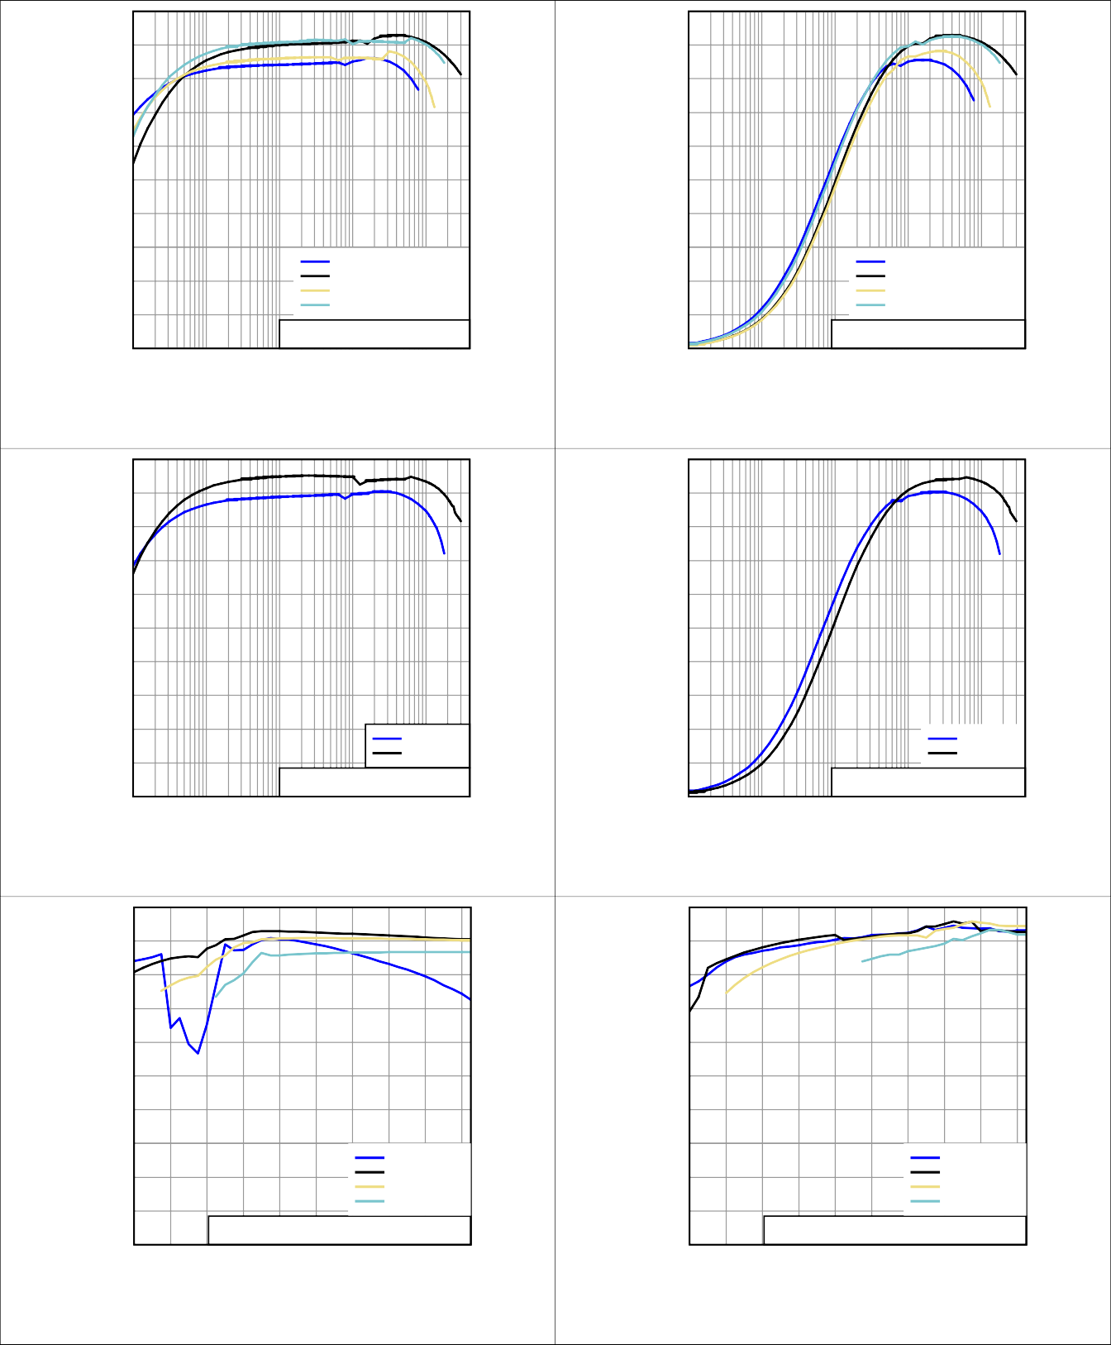1.8 2.2 2.633.4 3.8 4.2 4.655.4

输入电压 （V）

**图 12.效率与输入电压的关系，TPS63020，VOUT = 2.5 V，使能省电**

1.8 2.2 2.633.4 3.8 4.2 4.655.4

输入电压 （V）

**图 13.效率与输入电压的关系，TPS63020，VOUT = 4.5 V，使能省电**

1000000

9091

8081

7071

60 60

效率（%）

效率（%）

5051

4039

30

IOUT= 10mA 输入输出 =500毫安IOUT = 1A IOUT=2 安培

20

10

TPS63020，VOUT = 2.5V，省电功能已禁用

0

30

20

IOUT= 10mA 输入输出 = 500mA IOUT = 1A 输入输出 =2 安培

10

TPS63020，VOUT = 4.5V，省电功能已禁用

0

1.8 2.2 2.633.4 3.8 4.2 4.655.4

输入电压 （V）

**图 14.效率与输入电压的关系，TPS63020，VOUT = 2.5 V，省电功能已禁用**

1.8 2.2 2.633.4 3.8 4.2 4.655.4

输入电压 （V）

**图 15.效率与输入电压的关系，TPS63020，VOUT = 4.5 V，节能禁用**

1000000

9091

8081

7071

60 60

效率（%）

效率（%）

5051

4039

30

IOUT= 10mA 输入输出 = 500mA IOUT = 1A 输入输出 =2 安培

20

10

TPS63021， 节能启用

0

30

20

IOUT= 10mA 输入输出 = 500mA IOUT = 1A 输入输出 =2 安培

10

TPS63021，节能已禁用

0

1.8 2.2 2.633.4 3.8 4.2 4.655.4

输入电压 （V）

**图 16.效率与输入电压的关系， TPS63021， 使能省电**

1.8 2.2 2.633.4 3.8 4.2 4.655.4

输入电压 （V）

**图 17.效率与输入电压的关系， TPS63021， 节能功能已禁用**

4.6 2.6

文= 3.6V

文= 3.6V

4.552.55

4.5 2.5

输出电压

输出电压

4.452.45

4.4

TPS63020，节能功能已禁用

100 1米 10米

100米 15

2.4

100 1米 10米

TPS63020，节能功能已禁用

100米 15

输出电流 （A）

**图 18.输出电压与输出电流的关系， TPS63020， 省电功能已禁用**

输出电流 （A）

**图 19.输出电压与输出电流的关系，TPS63020，使能省电**

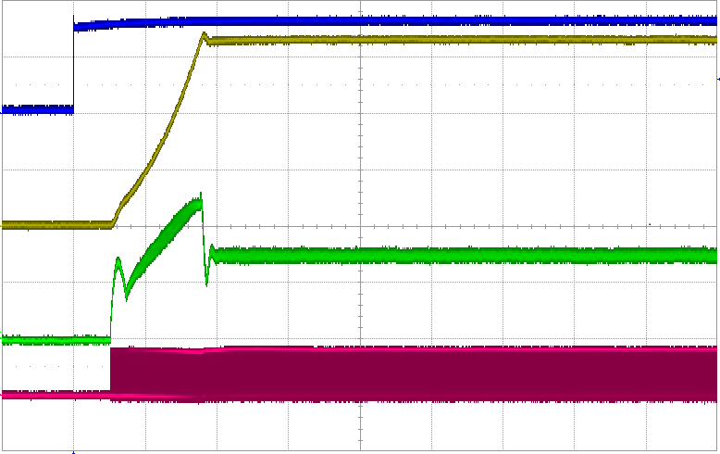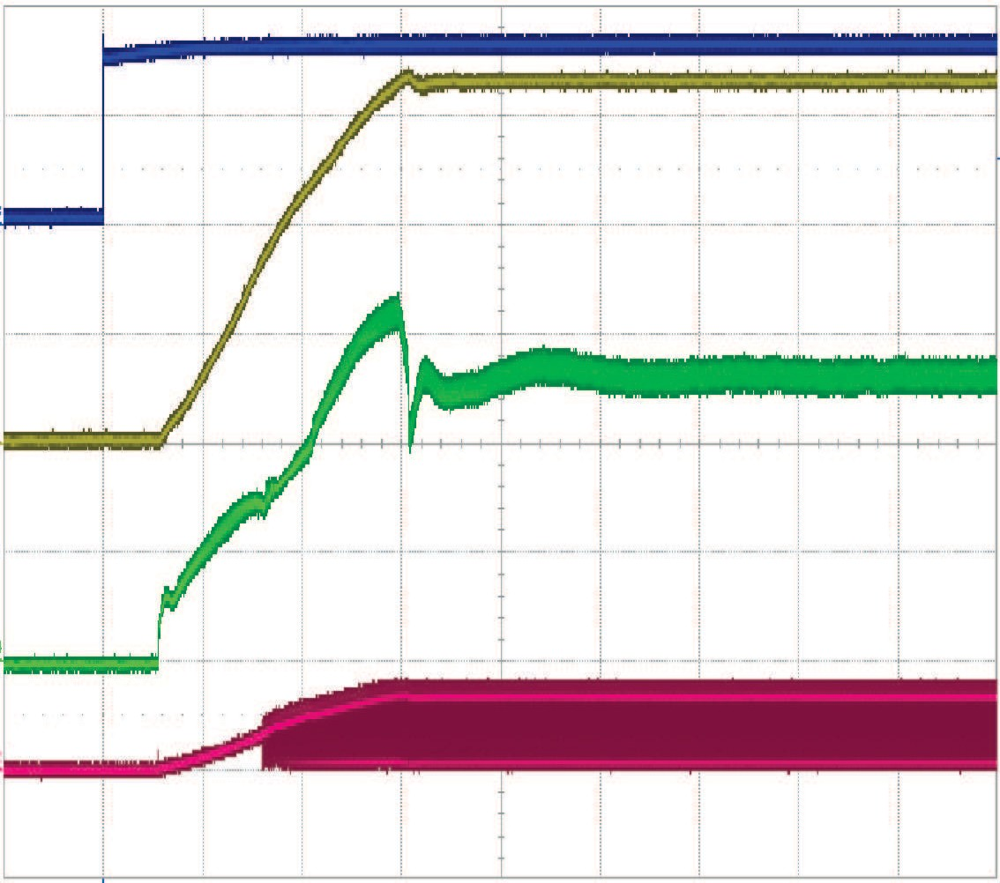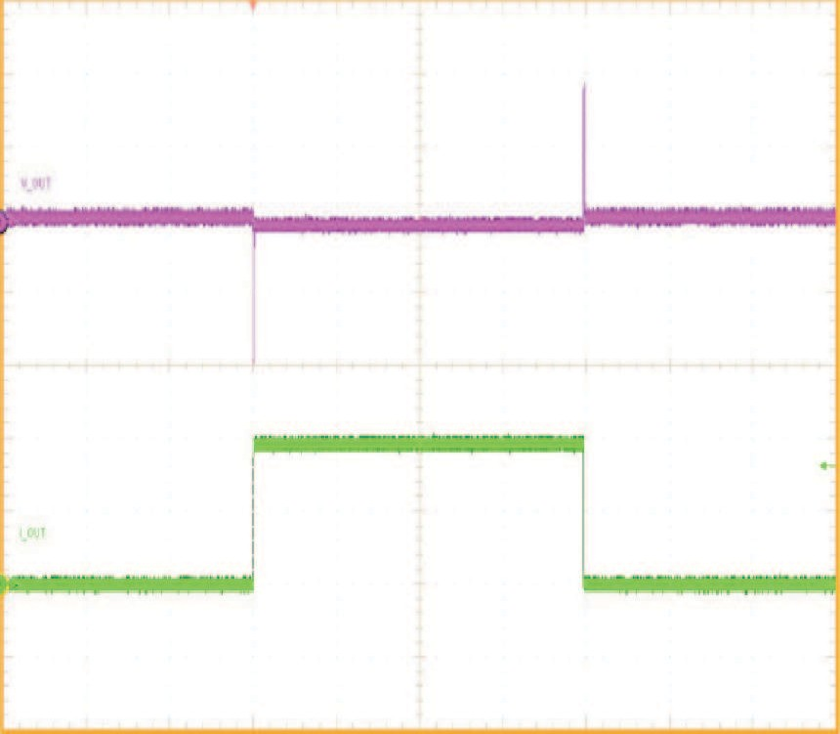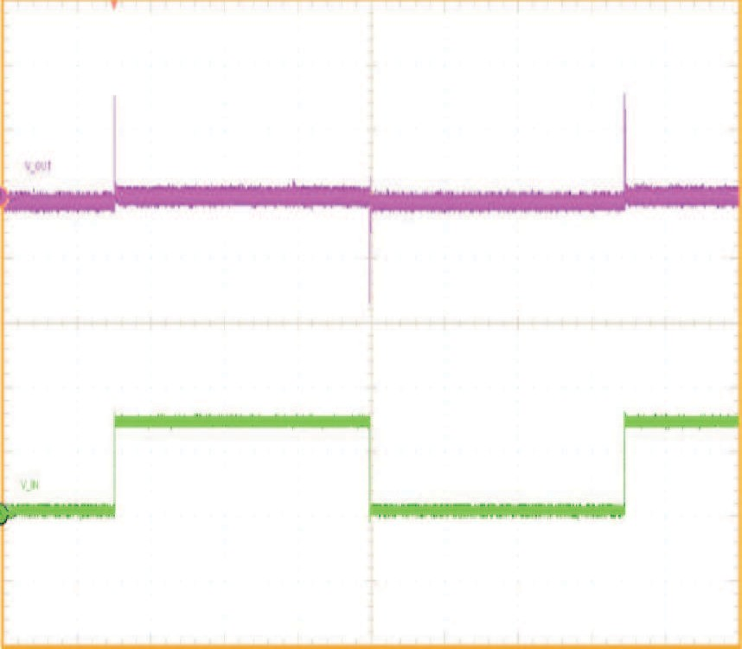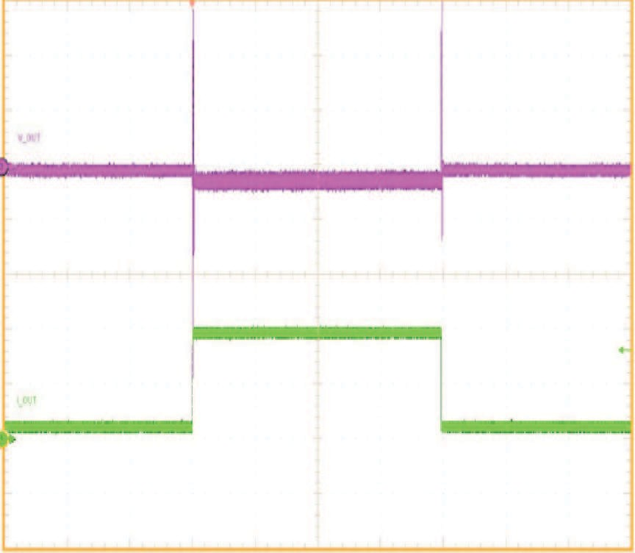

输出电压

|  |  |
| --- | --- |
| 3.4  VIN = 3.6V  3.35  3.3  3.25  TPS63021，节能已禁用  3.2  100 1m10m100m15  输出电流 （A）  **图 20.输出电压与输出电流的关系， TPS63021， 省电功能禁用** | **输出电压 50 mV/格，交流**  **输出电流 500 mA/div， DC**  **TPS63021VIN = 2.4 V，IOUT = 500 mA 至 1500 mA**  **时间 2 毫秒/分**  **图 21.负载瞬态响应， TPS63021** |
| **输出电压 50 mV/格，交流**  **输出电流 500 mA/div， DC**  **TPS63021VIN = 4.2 V，IOUT = 500 mA 至 1500 mA**  **时间 2 毫秒/分**  **图 22.负载瞬态响应， TPS63021** | **输出电压 50 mV/格，交流**  **输入电压 500 mV/div， AC**  **TPS63021VIN = 3.0 V 至 3.7 V，IOUT = 1500 mA**  **时间 2 毫秒/分**  **图 23.线路瞬态响应， TPS63021** |
| **使**  **2 V/div， 直流 输出 电压**  **1 V/div，直流**  **电感电流 1 A/div， DC**  **L1 5 V/div 时的电压，直流**  **TPS63020VIN = 2.4 V，VOUT = 3.3 V，RL = 2.2**   **时间 100** **s/div**  **图 24.来自瑞星使能的启动行为，TPS63020** | **使**  **2 V/div， 直流 输出 电压**  **1 V/div，直流**  **电感电流 1 A/div， DC**  **L2 电压 5 V/div，直流**  **TPS63020VIN = 4.2 V，VOUT = 3.3 V，RL = 2.2**   **时间 100** **s/div**  **图 25.来自瑞星使能的启动行为，TPS63020** |

|  |  |
| --- | --- |
| **使**  **2 V/div， 直流 输出 电压**  **1 V/div，直流**  **电感 电流 1 A/div， DC**  **L2 2 V/div、DC** 时的电压  **TPS63020VIN = 2.4 V，VOUT = 3.3 V，RL = 2.2**   **时间 400** **s/div**  **图 26.来自瑞星使能的启动行为，TPS63020** | **使**  **2 V/格， 直流 输出 电压 1 V/格， 直流**  **电感 电流 1 A/div， DC**  **L2 2 V/div、DC** 时的电压  **TPS63020VIN = 4.2 V，VOUT = 3.3 V，RL = 2.2**   **时间 100** **s/div**  **图 27.来自瑞星使能的启动行为，TPS63020** |

#### 系统 示例

##### 改善了 2 A 负载电流的瞬态响应

添加电容器 C4 和电阻 R4 以改善负载瞬态性能。

L1

1 微小时

2.5 V



静脉注射

至 5.5 V

VOUT

2 A 时为 3.3 V

R4型

68基菲

C1

2×10 微频

R1型

1微米菲

二、低温

4×22微频

C4R3

4.7pF1 微频

R2型

180千立方

电源良好

C3型

100nF

断续器

加拿大国民民主盾

断续器

维娜

英文

PS/同步

断续器

维 沃特

TPS63020

二层

L1

**图 28.2 A负载电流应用电路**

#### 系统示例（续）

##### 具有主动电池平衡功能的超级电容备用电源

TPS63020 可用于在主电源为系统供电时将备用电容器充电至用户定义的电压电平，并在主电源中断时将这些电容器放电到系统中。采用这种设计，备用操作期间的系统电压保持恒定，与备用电容器上的电压降低无关。有关更多详细信息，请参阅 *[PMP9766测试结果应用报告](http://www.ti.com/lit/pdf/SLVA726)* 。

正常运行



主电源

反向

阻塞

系统

预充电

操作

充电操作

**TPS63020**

+

备份操作

备份

+电容器

主动电池平衡

主电源

系统



##### 图 29.备用电源系统的简化框图

* + 1. **低功耗 TEC 驱动器**

控制电子电路的工作温度有助于获得最佳的系统性能。对于被动控制，即当散热器无法提供正确的性能时，使用热电冷却器（TEC）的主动冷却可能能够缓解热问题。 图 30  显示了使用 TPS63020 驱动此类 TEC 元件 的示例。请参阅*[低功耗 TEC 驱动器应用报告](http://www.ti.com/lit/pdf/SLVA677)*。



断续器

V

在

TPS63020

V

断续器

**图 30.低功耗TEC驱动器原理图**

### 电源 建议

TPS6302x 器件对其输入电源没有特殊要求。输入电源的输出电流需要根据TPS6302x的电源电压、输出电压和输出电流进行额定。

### 布局

#### 布局 指南

对于所有开关电源，布局是设计中的重要一步，特别是在高峰值电流和高开关频率下。如果不仔细布置，稳压器可能会显示稳定性问题以及EMI概率。因此，对主电流路径和电源接地轨道使用宽而短的走线。将输入电容器、输出电容器和电感器放置在尽可能靠近IC的位置。将公共接地节点用于电源接地，使用不同的 one 用于控制接地，以最大限度地减少接地噪声的影响。将这些接地节点连接到靠近 IC 的接地引脚之一的任何位置。

反馈分压器必须尽可能靠近IC的控制接地引脚放置。为了布置Control接地，还建议使用短迹线，与电源接地迹线分开。这避免了由于电源接地电流叠加和控制接地电流而可能发生的接地偏移问题。

#### 布局 示例

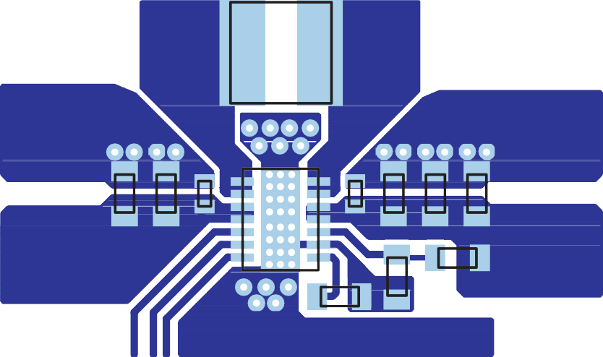

L1

**加拿大国民民主盾**

**加拿大国民民主盾**

C1C2

U1

**文**

**VOUT**

R2型

R1型

**加拿大国民民主盾**

C3型

**图 31.印刷电路板布局建议**

电子信号/同步

断续器

#### 散热 注意事项

在薄型和细间距表面贴装封装中实现集成 电路通常需要 特别注意功耗。许多与系统相关的问题，如热耦合、气流、增加的散热器和对流表面， 以及其他发热组件的存在，都会影响给定组件的功耗限制 。

下面列出了三种增强热性能的基本方法：

* 提高PCB设计的功耗能力
* 通过焊接裸露的散热焊盘来改善元件与PCB的热耦合
* 在系统中引入气流

有关如何使用*[热参数](http://www.ti.com/lit/pdf/SZZA017)*的更多详细信息，请参阅热特性应用说明*[和半导体和 IC 封装热指标应用说明](http://www.ti.com/lit/pdf/SPRA953)*。

### 设备和文档 支持

#### 接收文档更新通知

若要接收文档更新通知，请导航到 ti.com 上的设备产品文件夹。在右上角，单击“*提醒我*注册”，并接收已更改的任何产品信息的每周摘要。有关更改的详细信息，请查看任何修订文档中包含的修订历史记录。

#### 设备 支持

##### 使用 WEBENCH 工具进行定制设计

[单击此处](https://webench.ti.com/wb5/WBTablet/PartDesigner/quickview.jsp?base_pn=TPS63021&origin=PDF_DS%3Flitpdf%3Dslvs916&litsection=device_support)，使用带有 WEBENCH® 电源设计器的 TPS63021 器件创建自定义设计。

1. 首先输入您的 VIN、VOUT 和 IOUT 要求。
2. 使用优化器转盘针对效率、占地面积和成本等关键参数优化您的设计，并将此设计与德州仪器的其他可能解决方案进行比较 。
3. WEBENCH 电源设计器为您提供定制原理图以及 具有实时定价和组件可用性的材料列表 。
4. 在大多数情况下，您还可以 ：
   * 运行电气仿真以查看重要的波形和电路 性能，
   * 运行热仿真以了解yoyour板的热性能，
   * 将自定义的原理图和布局导出为常用 的 CAD 格式，
   * 打印设计的 PDF 报告，并与同事共享您的设计 。
5. 有关 WEBENCH 工具的更多信息， [请访问 www.ti.com/webench](http://www.ti.com/lsds/ti/analog/webench/overview.page?DCMP=sva_web_webdesigncntr_en&HQS=sva-web-webdesigncntr-vanity-lp-en)。

##### 第三方产品 免责声明

TI 发布有关第三方产品或服务的信息并不构成对 此类产品或服务适用性的认可，也不构成对此类产品或服务的保证、陈述或认可，无论是单独使用还是与任何 TI 产品或服务结合使用 。

#### 文档 支持

##### 相关 文档

有关相关文档，请参阅以下内容：

* 德州仪器， *[热特性应用 说明](http://www.ti.com/lit/pdf/SZZA017)*
* 德州仪器（TI *[），IC 封装热指标 应用 说明](http://www.ti.com/lit/pdf/SPRA953)*

#### 相关 链接

下表列出了快速访问链接。类别包括技术文档、支持和社区资源、工具和软件，以及快速访问样品或购买。

**表 6.相关链接**

|  |  |  |  |  |  |
| --- | --- | --- | --- | --- | --- |
| **部件** | **产品文件夹** | **样品和购买** | **技术文档** | **工具和软件** | **支持与社区** |
| TPS63020 | [点击这里](http://www.ti.com/product/TPS63020?dcmp=dsproject&hqs=pf) | [点击这里](http://www.ti.com/product/TPS63020?dcmp=dsproject&hqs=sandbuy&&samplebuy) | [点击这里](http://www.ti.com/product/TPS63020?dcmp=dsproject&hqs=td&&doctype2) | [点击这里](http://www.ti.com/product/TPS63020?dcmp=dsproject&hqs=sw&&desKit) | [点击这里](http://www.ti.com/product/TPS63020?dcmp=dsproject&hqs=support&&community) |
| TPS63021 | [点击这里](http://www.ti.com/product/TPS63021?dcmp=dsproject&hqs=pf) | [点击这里](http://www.ti.com/product/TPS63021?dcmp=dsproject&hqs=sandbuy&&samplebuy) | [点击这里](http://www.ti.com/product/TPS63021?dcmp=dsproject&hqs=td&&doctype2) | [点击这里](http://www.ti.com/product/TPS63021?dcmp=dsproject&hqs=sw&&desKit) | [点击这里](http://www.ti.com/product/TPS63021?dcmp=dsproject&hqs=support&&community) |

#### 支持 资源

[TI E2E™ 支持论坛](http://e2e.ti.com/)是工程师的首选来源，可直接从专家那里获得快速、经过验证的答案和设计帮助 。搜索现有答案或提出自己的问题，以获得所需的快速设计帮助。

链接的内容由各自的贡献者“按原样”提供。它们不构成TI规范，也不一定反映TI的观点;请参阅 TI 的使用 [条款](http://www.ti.com/corp/docs/legal/termsofuse.shtml)。

#### 商标

E2E是德州仪器的商标。

WEBENCH is 德州仪器的注册商标。

所有其他商标均为其各自所有者的财产。

#### 静电放电 注意事项

这些器件的内置 ESD 保护有限。在存储或处理过程中，引线应短路在一起或将设备放置在导电泡沫中，以防止静电损坏MOS栅极。

#### 词汇表

[SLYZ022](http://www.ti.com/lit/pdf/SLYZ022) — *TI 词汇表*。

本词汇表列出并解释了术语、首字母缩略词和定义。

### 机械、包装和可订购 信息

以下页面包括机械、包装和可订购信息。此信息是可用于指定设备的 most 电流数据。本文档如有更改，恕不另行通知和修订 。有关本数据手册基于浏览器的版本，请参阅左侧导航栏。

**包选项附录**

[www.ti.com](http://www.ti.com/)  10-12月-2020

#### 包装信息

|  |  |  |  |  |  |  |  |  |  |  |  |
| --- | --- | --- | --- | --- | --- | --- | --- | --- | --- | --- | --- |
| **可订购设备** | **地位**  (1) | **封装类型** | **封装图纸** | **引 脚** | **包装数量** | **生态计划**  (2) | **引线表面处理/球体材料**  (6) | **MSL 峰值温度**  (3) | **工作温度（°C）** | **设备标记**  (4/5) | **样品** |
| TPS63020DSJR | 积极 | 沃森 | DSJ | 14 | 3000 | RoHS & Green | 尼普道 | 等级-1-260C-不林姆 | -40 至 125 | PS63020系列 |  |
| TPS63020DSJT | 积极 | 沃森 | DSJ | 14 | 250 | RoHS & Green | 尼普道 | 等级-1-260C-不林姆 | -40 至 125 | PS63020系列 |  |
| TPS63021DSJR | 积极 | 沃森 | DSJ | 14 | 3000 | RoHS & Green | 尼普道 | 等级-1-260C-不林姆 | -40 至 125 | PS63021 |  |
| TPS63021DSJT | 积极 | 沃森 | DSJ | 14 | 250 | RoHS & Green | 尼普道 | 等级-1-260C-不林姆 | -40 至 125 | PS63021 |  |

**(1)** 映射状态值定义如下：

**活动：** 建议用于新设计的产品设备。

**LIFEBUY：** TI已宣布该设备将停产，终身购买期生效。

**NRND：** 不建议用于新设计。该器件用于支持现有客户，但 TI 不建议在新设计中使用此器件。

**预览：** 设备已宣布，但尚未投入生产。样品可能可用，也可能不可用。

**已过时：** TI 已停止生产该设备。

**(2) RoHS：**TI 将“RoHS” 定义为 符合当前欧盟 RoHS 对所有 10 种 RoHS 物质的要求的半导体产品，包括 RoHS 要求 物质在均质材料中不超过0.1%的重量%。在设计用于高温焊接的情况下，“RoHS”产品适用于指定的无铅工艺。TI 可能会将这些类型的产品称为“无铅”产品。

**RoHS 豁免：** TI 将“RoHS 豁免”定义为含有铅但符合特定欧盟 RoHS 豁免的欧盟 RoHS 的产品。

**绿色：**TI 将“绿色”定义为 氯 （Cl） 和溴 （Br） 基阻燃剂的含量符合 JS709B <=1000ppm 阈值的低卤素要求。 三氧化二锑基阻燃剂还必须满足<=1000ppm的阈值要求。

**(3)** MSL、峰值温度 - 根据 JEDEC 行业标准分类的湿度敏感度等级和 峰值焊料温度。

**(4)** 可能存在其他标记，这与设备上的徽标、批次跟踪代码信息或环境类别有关。

**(5)** 括号内 将有多个设备标记。 只有一个设备标记包含在括号 中并由“~”分隔 ，将出现在设备上。 如果一行 缩进，则它是前一行的延续，两行的组合表示该设备的整个设备标记。

**(6)** 引线表面处理/球形材料 - 可订购的设备可能具有多种材料表面处理选项。完成选项由垂直规则线分隔。如果光洁度值超过最大列宽，则引线光洁度/球材料值可能会换行为两行。

重要**信息和 声明：**此页面上 提供的信息代表 TI 截至提供之日的知识和信念。 TI 将其 知识和信念建立在 第三方提供的信息之上，对此类信息的准确性不作任何陈述或保证。 正在努力 更好地整合来自第三方的信息。 TI 已采取和

附录-第1页

## 包选项附录

[www.ti.com](http://www.ti.com/)  10-12月-2020

继续采取合理措施提供具有代表性和准确的信息，但可能没有对进料和化学品进行破坏性测试或化学分析。TI 和 TI 供应商认为某些信息是专有的，因此 CAS 编号和其他有限信息可能无法发布。

在任何情况下，TI 因此类信息而产生的责任均不得超过 TI 每年向客户出售的本文档中相关 TI 部件的总购买价格。

**TPS63020** 的其他合格版本 ：

* 汽车： [TPS63020-Q1](http://focus.ti.com/docs/prod/folders/print/tps63020-q1.html)

注：限定版本定义：

* 汽车 - Q100 器件符合高可靠性汽车应用的要求，可实现零缺陷

附录-第2页

## 包装材料信息

[www.ti.com](http://www.ti.com/)  16-十月-2020

#### 卷带信息

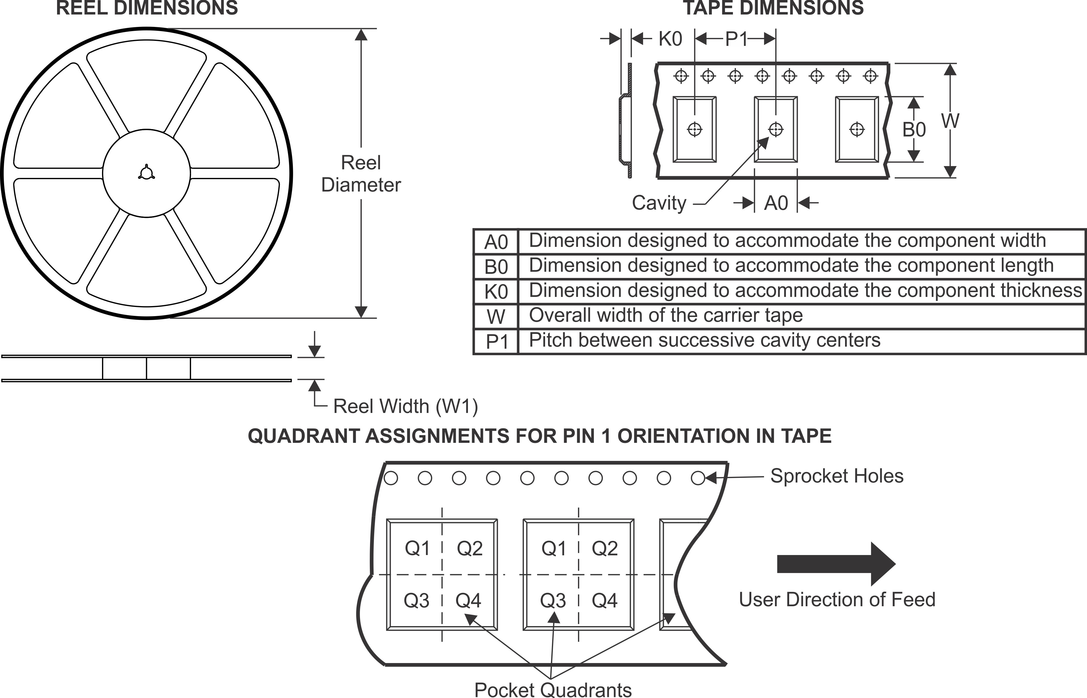

*所有尺寸均为标称尺寸

|  |  |  |  |  |  |  |  |  |  |  |  |  |
| --- | --- | --- | --- | --- | --- | --- | --- | --- | --- | --- | --- | --- |
| **装置** | **封装类型** | **封装图纸** | **引 脚** | **断续器** | **卷筒直径（毫米）** | **卷轴宽度 W1 （毫米）** | **答0**  **（毫米）** | **B0**  **（毫米）** | **K0**  **（毫米）** | **小一**  **（毫米）** | **W**  **（毫米）** | **引脚1象限** |
| TPS63020DSJR | 沃森 | DSJ | 14 | 3000 | 330.0 | 12.4 | 3.3 | 4.3 | 1.1 | 8.0 | 12.0 | 问题 1 |
| TPS63020DSJR | 沃森 | DSJ | 14 | 3000 | 330.0 | 12.4 | 3.3 | 4.3 | 1.1 | 8.0 | 12.0 | 问题 1 |
| TPS63020DSJT | 沃森 | DSJ | 14 | 250 | 180.0 | 12.5 | 3.3 | 4.3 | 1.1 | 8.0 | 12.0 | 问题 1 |
| TPS63021DSJR | 沃森 | DSJ | 14 | 3000 | 330.0 | 12.4 | 3.3 | 4.3 | 1.1 | 8.0 | 12.0 | 问题 1 |
| TPS63021DSJR | 沃森 | DSJ | 14 | 3000 | 330.0 | 12.4 | 3.3 | 4.3 | 1.1 | 8.0 | 12.0 | 问题 1 |
| TPS63021DSJT | 沃森 | DSJ | 14 | 250 | 180.0 | 12.5 | 3.3 | 4.3 | 1.1 | 8.0 | 12.0 | 问题 1 |
| TPS63021DSJT | 沃森 | DSJ | 14 | 250 | 180.0 | 12.4 | 3.3 | 4.3 | 1.1 | 8.0 | 12.0 | 问题 1 |

包装材料-第1页

## 包装材料信息

[www.ti.com](http://www.ti.com/)  16-十月-2020

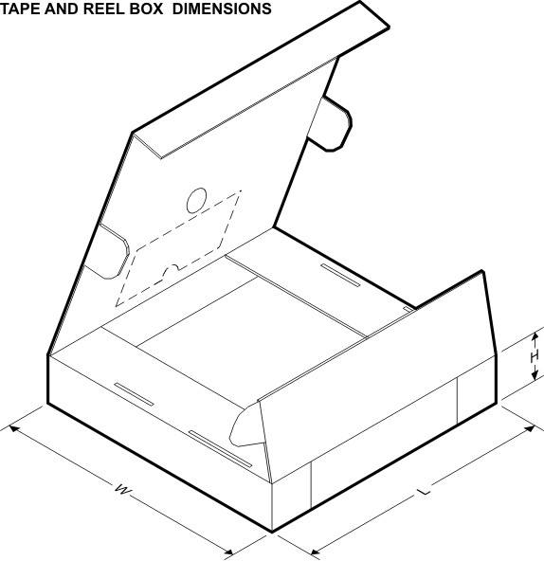

*所有尺寸均为标称尺寸

|  |  |  |  |  |  |  |  |
| --- | --- | --- | --- | --- | --- | --- | --- |
| **装置** | **封装类型** | **封装图纸** | **引 脚** | **断续器** | **长度（毫米）** | **宽度（毫米）** | **高度（毫米）** |
| TPS63020DSJR | 沃森 | DSJ | 14 | 3000 | 338.0 | 355.0 | 50.0 |
| TPS63020DSJR | 沃森 | DSJ | 14 | 3000 | 853.0 | 449.0 | 35.0 |
| TPS63020DSJT | 沃森 | DSJ | 14 | 250 | 205.0 | 200.0 | 33.0 |
| TPS63021DSJR | 沃森 | DSJ | 14 | 3000 | 338.0 | 355.0 | 50.0 |
| TPS63021DSJR | 沃森 | DSJ | 14 | 3000 | 853.0 | 449.0 | 35.0 |
| TPS63021DSJT | 沃森 | DSJ | 14 | 250 | 205.0 | 200.0 | 33.0 |
| TPS63021DSJT | 沃森 | DSJ | 14 | 250 | 210.0 | 185.0 | 35.0 |

包装材料-第2页

# 机械数据

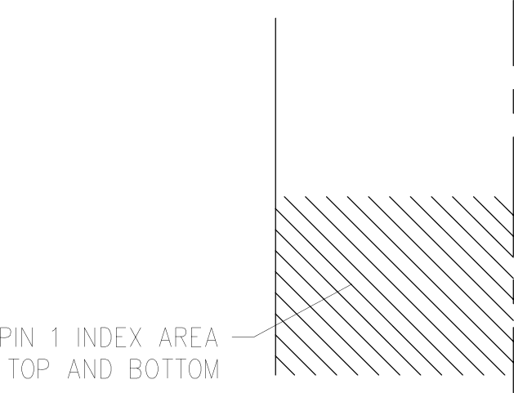

塑料短信所有欧氏断续器N

0— 阅读

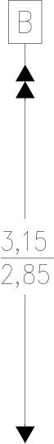

4,15

0，20每

斯拉廷计划

7

尺寸和形状W独立

4208212-/C 06/11

注： A.

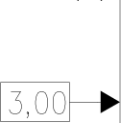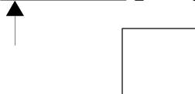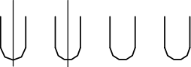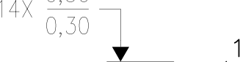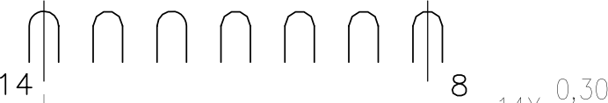

B.

C.

D.

E.

所有衬里尺寸的矿石均以毫米为单位。 根据 ASME Y14.5M — 1994 年对公差进行体积测量。此图纸以张客为准，恕不另行通知。

Quod Flatpock， No—Lead （QFN） pockoge 配置。

封装热敏吊舱必须焊接到boord上，以达到mechonicol性能。

请参阅产品待办单中的奇数图，了解关于暴露的热液荚飞碟 尺寸的排毒。

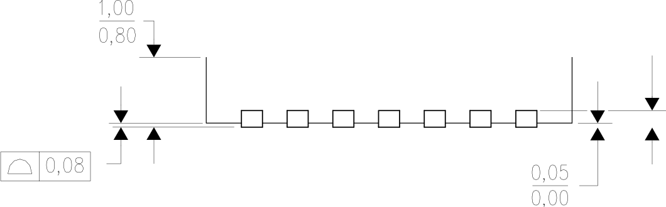

乌门



移民归化局

[www.ti.com](http://www.ti.com/)

导热垫机械数据

DSJ （R— PVSON — N14）

# 塑料小外形 否 —引线

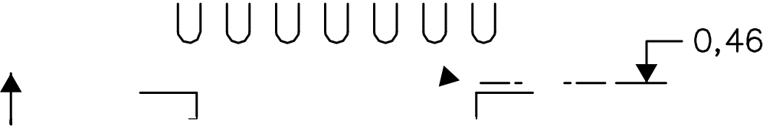

热信息

该封装采用 外露散热吊舱 ，设计为 直接 连接到外部散热器上。散热盒必须 直接焊接到 印刷电路板 （印刷电路板）上。焊接后，

PCB con可用作散热器。此外，通过使用热维奥斯，热吊舱可以直接连接到 设备电气原理图 中 所示的适当铜平面上，或者，缺点可以连接到 特殊的 将散热器结构设计到线路板中。这种设计优化了 来自集成电路（集成电路）的传热。

有关 四氟-铅 （DFN）封装及其 优势的信息，请参阅 应用报告、断续器/S0N线路板附件、德州仪器文献 编号。[SLUA271.](http://www.ti.com/lit/slua271)本文档的售价 为w\¥w.ti.com。

下图显示了此包装矿石的外露热胶囊尺寸。

外露散热吊舱

1

7

1,5860,10

4 倍0，20

14

8

2,8560,10 —+

底视图

外露热胶囊尺寸

4208549—3/G 04/15

注： 所有线性尺寸矿石（以 毫米为单位）



土地模式数据

DSJ （R— PVSON— N14）

塑料 小轮廓 NO—LE AD

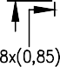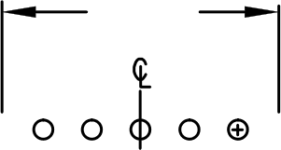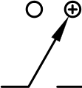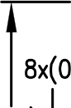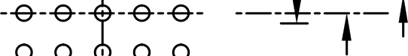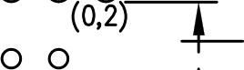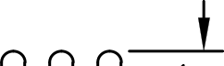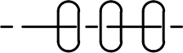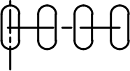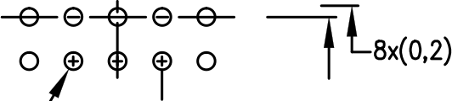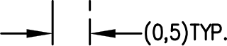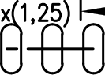

伊约特斯：A.B。



示例板洛约特

示例钢网设计0.125mm 钢网厚度（注 D）

附注C

（R0，12）可湿性粉.

暴露的uetol

1iñ

4倍（0，23）

0 0 @ OO

（2，8）—-- .@.-.@.- ..@.-@.- -—

8倍（0，2）

(2,8)

（4x0，46）

—-

1,25)

4倍（0，66）

! !

14倍（0，24）

焊接覆盖层，印在中心散热盒上

示例 通过 布局设计因 约束而异

（注C、E）

-

(4,4)

(2,85)

0，5）断续器.

4210895—2/E 02/16

AII 衬垫 尺寸以毫米为单位。

此图i99不请自行更改，恕不另行通知。

* 1. 该封装设计用于焊接 到 电路板上的散热焊盘上。请参阅应用说明， Quod Flot—Pack

软件包，德州仪器文献弗洛。 [SCBAO17、](http://www.ti.com/lit/SCBA017) [SLUA271，](http://www.ti.com/lit/SLUA271) 以及产品数据表

有关特定热信息，通过要求， 建议 电路板 电泳。 Thèse documents is ovoiloble at

WWw.ti.COM [http： //wWW.ti.COM>.](http://wWW.ti.COM/)

* 1. Loser切割带有圆形墙壁的圆形操作 也将 提供更好的后部释放。 客户应联系其电路板装配现场，了解钢网设计建议。 有关 钢网设计要求，请参阅 IPC 7525。
  2. 客户应联系其电路板制造现场，了解信号焊盘 之间的最低焊接量 mosk 卷筒纸。

得克萨斯州



-

仪器

[**www.ti.com**](http://www.ti.com/)

##### 重要通知及免责声明

TI 提供技术和可靠性数据（包括数据表）、设计资源（包括参考设计）、应用或其他设计建议、WEB 工具、安全信息和其他“按原样”提供的资源，并声明所有错误，并且不承担任何明示和暗示的担保，包括但不限于对适销性、特定用途的适用性或不侵犯第三方知识产权的任何暗示担保。

这些资源面向技术娴熟的开发人员设计 TI 产品。您全权负责 （1） 为您的应用选择合适的 TI 产品，（2） 设计、验证和测试您的应用，以及 （3） 确保您的应用符合适用标准以及任何其他安全性、安全性或其他要求。这些资源如有更改，恕不另行通知。TI 授予您仅将这些资源用于开发使用资源中描述的 TI 产品的应用程序的权限。禁止以其他方式复制和展示这些资源。不向任何其他 TI 知识产权或任何第三方知识产权授予任何许可。对于因您使用这些资源而产生的任何损失、损害、成本、损失和责任，TI 及其代表不承担任何责任，并且您将全额赔偿 TI 及其代表。

TI 的产品受 TI 销售条款 （[www.ti.com/legal/termsofsale.html](http://www.ti.com/legal/termsofsale.html)） 或 [ti.com](http://www.ti.com/) 上提供或与此类 TI 产品一起提供的其他适用条款的约束。TI 对这些资源的提供不会扩展或以其他方式更改 TI 对 TI 产品适用的保修或保修免责声明。

邮寄地址：德州仪器，邮政信箱655303，达拉斯，德克萨斯州75265 版权所有© 2020，德州仪器公司